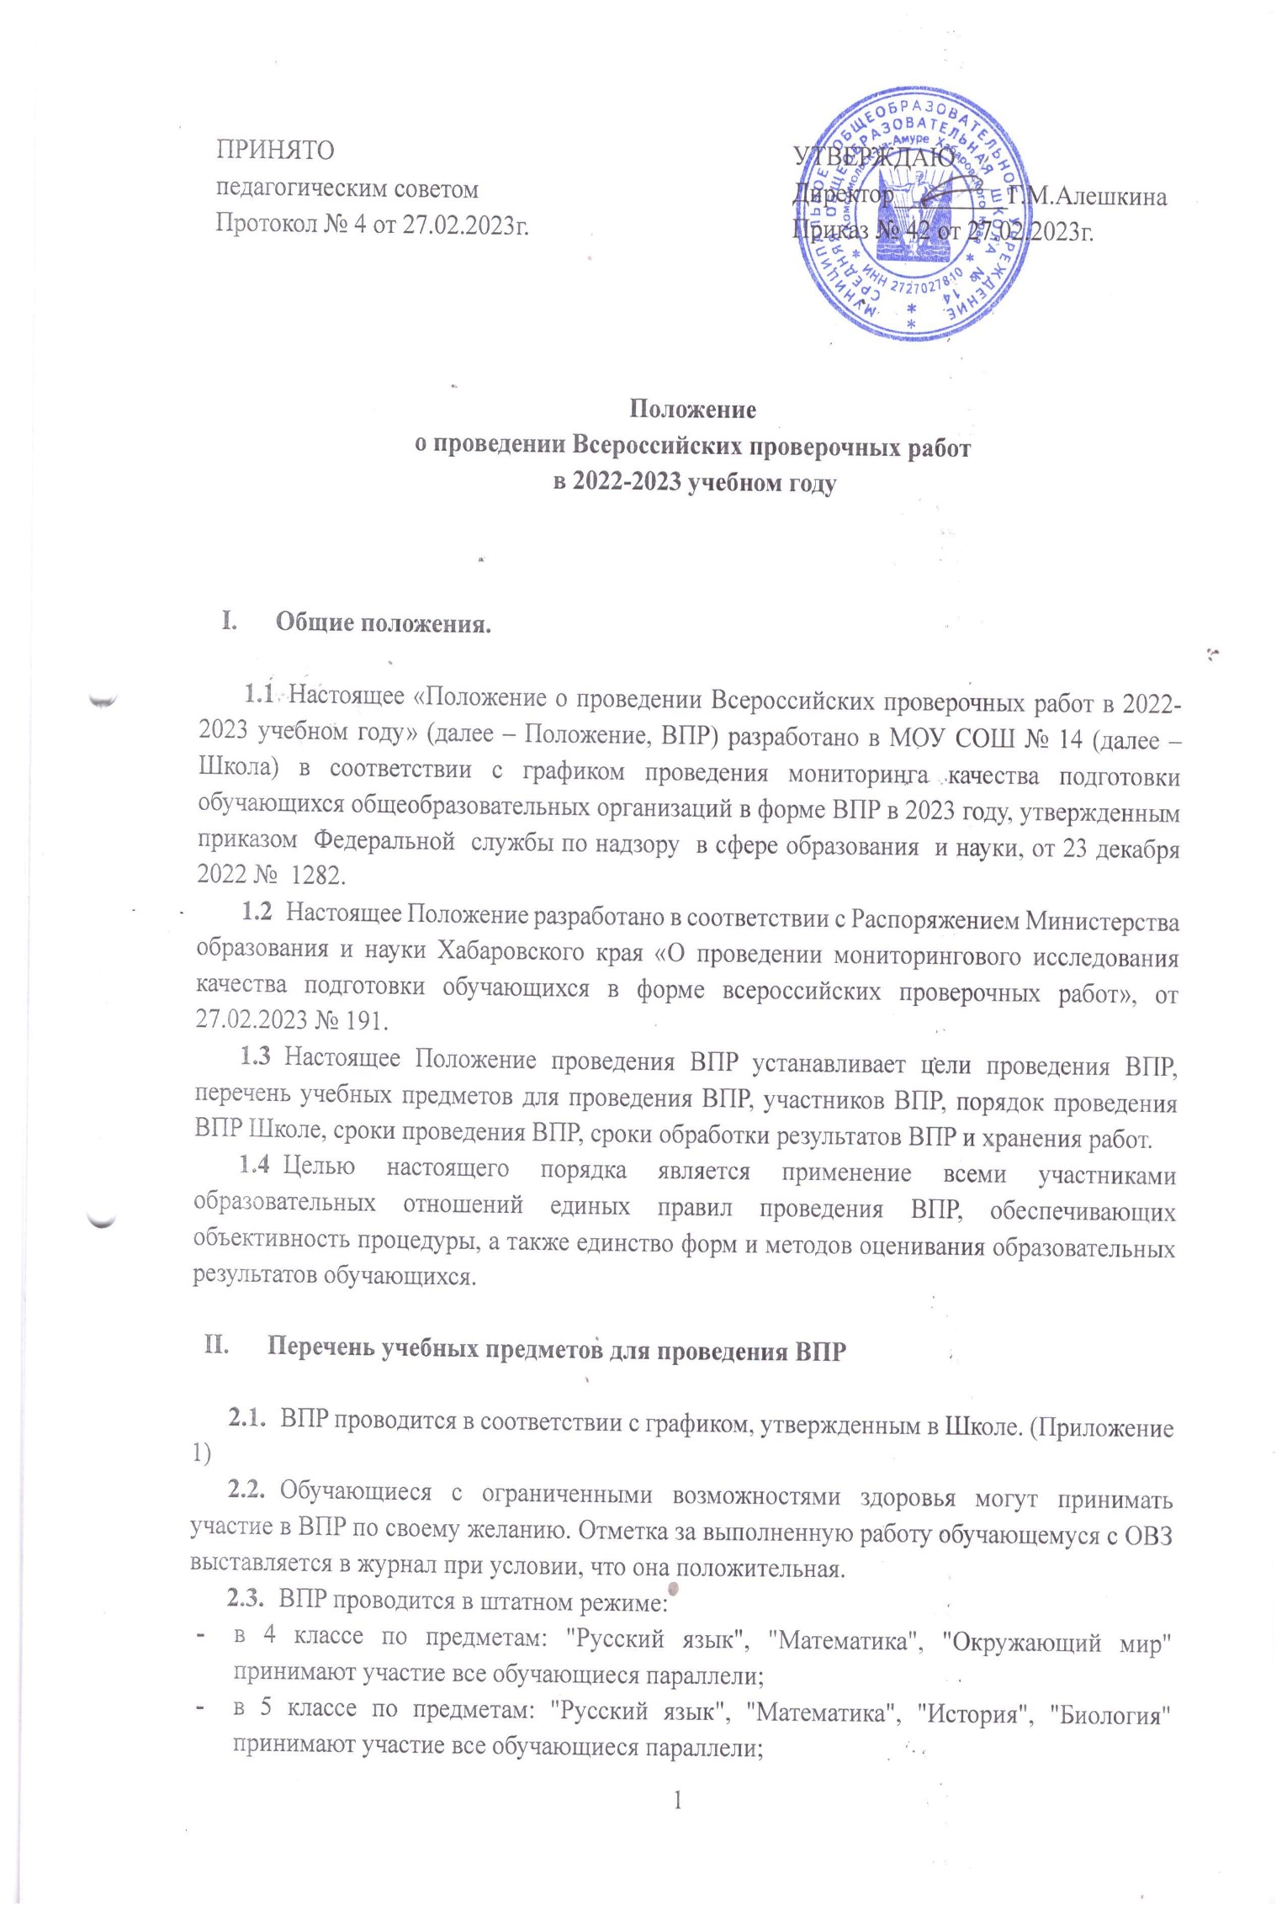
  - "География", "Обществознание", "Физика" ВГІР проводятся для каждого класса по двум предметам на основе случайного выбора;
  - в 8 классе по предметам: "Русский язык", "Математика" принимают участие все обучающиеся параллели; по предметам "История", "Биология", "География", "Обществознание", "Физика", "Химия" ВГІР проводятся для каждого класса по двум предметам на основе случайного выбора.
  - ВПР проводится в режиме апробации:
  - в 11 классе по предметам: "История", "Биология", "Физика", "Химия", "Английский язык".

- Проведение ВПР в образовательной организации
  - Подготовка к проведению BПP
    - Для обеспечения проведения BПP в Школе Руденко С.В. заместителя директора по УВР, является школьным координатором процедуры оценки качества образования в форме Всероссийских проверочных работ (далее – ВПР) в 2023 году.
    - Руденко С.В. обеспечивает следующее:
- сформировать заявку на участие в ВГІР и загрузить ее в личном кабинетеФИСОКО;
- определить расписание проведения BПP в соответствии с графиком проведения BПP;
- внести необходимые изменения в расписание занятий в дни проведения BПP (BПP рекомендуется проводить на 2-4уроках);
- скачать в личном кабинете ФИС ОКО и распечатать протокол проведения работы и список кодов участников;
- скачать комплекты для проведения BПP в личном кабинете ФИС ОКО до дня проведения работы в соответствии с прилагаемым Планом- графиком проведения всероссийских проверочных работ в 2023 году.

  - Составы комиссий по проведению и проверке ВПР
    - Составы комиссий по проведению ВПР сформированы в следующих составах:
Роль | Должность | Обязанности | Сроки
Школьный координатор | Заместитель директора по УВР Руденко С.В. | Скачивает архивы с КИМами, формы сбора результатов, критерии оценивания, протоколы. Выдает учителю-предметнику | За2-3 дня до проведения работы
 |  | Скачивает коды. Выдает классному руководителю
 | Учитель предметник | Распечатывает работы | Не позднее, чем за 1 сутки до проведения работы
 | Классный руководитель | Распечатывает коды, выдает каждому обучающемуся | Не позднее, чем за 1 сутки до проведения работы. Контролирует наличие кодов перед каждой работой
Организаторы в аудитории | Назначаются еженедельно, в зависимости от скорректированного расписания | Соблюдают Порядок проведения ВПР | Во время проведения работы
 | Заместитель директора по УВР Самаркина Е.Ц. | Обеспечивает присутствие общественных наблюдателей. Обеспечивает заполнение актов общественного наблюдения
Технические специалисты | Сафонова Н.Е., Цымбалюк Т.М. | Обеспечивают наличие видеозаписи, сохранение видеозаписей на съемных носителях до 31.12.2023г. | Во время проведения работы и проверки работ
 | Учителя предметники | Проверяют работы. Используются принципы коллегиальности, перекрестной проверки и взаимопроверки. Проверка осуществляется при видеофиксации | В течение 5 календарных дней после проведения работы
 | Учитель предметник | Вносит результаты работ в протокол и в электронную форму, в соответствии с инструкцией по заполнению формы сбора результатов. Предоставляет проверенные работы обучающихся, заполненный протокол, заполненную электронную форму заместителю директора по УВР Руденко С.В. | В течение 7 календарных дней после проведения работы

    - Проверка работ участников BПP
      - Проверка работ, выполненных обучающимися при проведении BПP, осуществляется на базе Школы. Работы проверяются коллегиально учителями начальных классов и учителями-предметниками Школы с участием представителей администрации в строгом соответствии с критериями оценивания.
    - Составы комиссий по проверке ВПР:
Предмет | Классы | Учителя
Русский язык | 4 | Быкова М.С., Радченко М.И., Шпиро А.Н., Гарькаева Н.А.
Математика | 4 | Быкова М.С., Радченко М.И., Зайцева Д.В., Бесхмельнова С.Г.
Окружающий мир | 4 | Быкова М.С., Радченко М.И., Гильдеева Т.Б., Фузеева О.А.
Русский язык | 5 | Гарькаева Н.А., Кузнецова Е.Д., Шевелкина О.А.
 | 6 | Кушнирова А.Н., Шелестова С.Н., Кузнецова Е.Д.
 | 7 | Шевелкина О.А., Шелестова С.Н., Кушнирова А.Н.
 | 8 | Шевелкина О.А., Шелестова С.Н.
Математика | 5 | Гильдеева Т.Б., Быкова М.С., Руденко С.В.,
 | 6 | Камаева А.А., Руденко С.В.
 | 7 | Камаева А.А., Приймак Т.В.
 | 8 | Камаева А.А., Приймак Т.В.
История | 5 | Самаркина Е.Ц., Огородникова Е.С.
 | 6 | Огородникова Е.С., Черменина Т.Н.
 | 7 | Черменина Т.Н., Паламарчук А.С.
 | 8 | Огородникова Е.С., Фузеев В.В.
 | 11 | Огородникова Е.С., Самаркина Е.Ц.
Обществознание | 6 | Огородникова Е.С., Паламарчук А.С.
 | 7 | Фузеев В.В., Самаркина Е.Ц.
 | 8 | Огородникова Е.С., Фузеев В.В.
 | 11 | Огородникова Е.С., Самаркина Е.Ц.
Биология, химия, география | 5-8, 11 | Похрестникова М.А., Черемухина А.В., Бабурина О.А.
Физика | 7, 8, 11 | Горнышкова Г.В., Ремизова Л.Г.
Английский язык | 7, 11 | Птицина И.Ю., Загвозкина А.В., Помозова К.В., Просеков А.А.

  - Во время проведения BПP участникам запрещается общаться друг с другом, а также иметь при себе средства связи, электронно-вычислительную технику, фото-, аудио- и видеоаппаратуру, справочные материалы, письменные заметки.
  - Членам комиссий по проведению и проверке работ BПP запрещается оказывать содействие участникам BПP, а также иметь при себе средства связи.
  - После заполнения формы сбора результатов Руденко С.В. загружает на ФИС ОКО.

- Сроки обработки результатов BПP и хранения работ
  - Школа направляет сведения о результатах BПP по каждому классу по каждому учебному предмету до 31 марта 2023 г. по 10 — 11 классам, до 26 мая 2023 г. по 4 — 8 классам в традиционной форме.
  - Школа просматривает или скачивает статистические отчеты по проведению работы в личном кабинете ФИС ОКО (раздел "Аналитика"). С помощью бумажного протокола устанавливает соответствие между участниками и результатами. Результаты в личном кабинете публикуются в соответствии с Планом-графиком проведения BПP.
  - После получения результатов школьным методическим объединениям необходимо провести анализ результатов BПP.
  - Школа обеспечивает хранение материалов BПP в течение года после получения результатов исследования.

- Результаты BПP
  - Отметки за ВПР выставляются в журналы как отметки за контрольную работу, если работа проведена в 3ей четверти; как отметки за итоговый контроль, если работа проведена в 4 четверти.
  - РезультатыBПP:
- используются для информирования родителей об индивидуальных достижениях учащихся;
- рассматриваются на заседаниях педагогических советов по вопросам объективности и их использования в целях повышения качества образования в образовательной организации;
- используютсядля оказания индивидуальной помощи обучающимся в ликвидации выявленных пробелов в знаниях, для обеспечения методической помощи учителям, обучающиеся которых показали низкие результаты, для выявления существующих проблем в усвоении начальной, основной образовательной программы по предметам, при составлении административных проверочных работ, при формировании плана-графика внутришкольного контроля
Приложение 1.
ГРАФИК
проведения ВПР МОУ СОШ № 14

 | 16.мар | 17.мар | 20.мар | 21.мар | 22.мар | 23.мар | 04.апр | 05.апр | 06.апр | 07.апр | 10.апр | 11.апр | 12.апр | 13.апр | 14.апр | 17.апр | 18.апр | 19.апр | 20.апр | 21.апр
4аб | окр.мир |  |  |  |  |  |  |  | русский язык |  |  |  |  | математика
5абв |  |  |  |  |  |  |  |  | русский язык |  | история |  |  | математика |  |  |  |  |  | биология
6абв |  |  |  |  |  |  |  | история, общ |  |  |  |  | география, биол |  |  | русский язык |  |  |  | математика
7аб |  | математика |  | история, общ |  |  |  |  | география, биол, физика |  |  |  |  |  | русский язык |  | англ.яз
7в |  | математика |  | история, общ |  |  |  |  | география, биол, физика |  |  |  |  |  | русский язык |  |  | англ.яз
8аб |  |  | химия, биол, физика, геогр |  | история, общ |  |  |  |  |  |  | математика |  |  |  |  |  |  | русский язык

 | 01.мар | 02.мар | 03.мар | 06.мар | 07.мар | 09.мар | 10.мар | 13.мар | 14.мар | 15.мар | 16.мар | 17.мар | 20.мар | 21.мар
11а |  |  | физика | биология |  |  | география | химия |  |  |  | история |  | англ.яз

